Cadastrar Formação/Capacitação
Sistema | SIGRH
Módulo | Administração de Pessoal
Usuários | Gestor do Departamento de Administração de Pessoal
Perfil | Gestor DAP, Administrador DAP
Última Atualização | Março de 2020
Esta funcionalidade permite ao usuário cadastrar informações associadas à formação escolar dos servidores. O cadastro de formação escolar é útil, sobretudo, para a elaboração do plano de carreira dos servidores, que pode ser utilizado para a Progressão por Capacitação Profissional ou para o Incentivo à Qualificação.
Para realizar a operação, acesse o SIGRH -> Módulos -> Administração de Pessoal -> Cadastros -> Registros para o Servidor -> Formação/Capacitação
Será exibida a tela Dados da Formação:
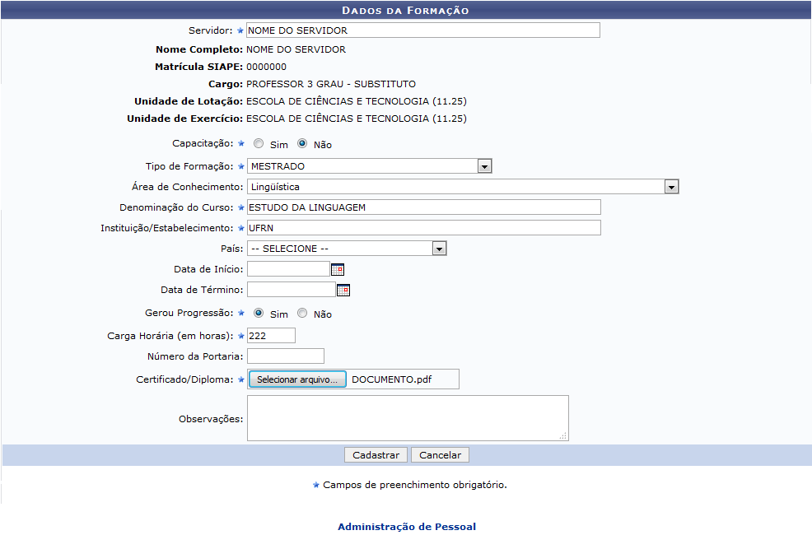Figura 1: Dados da Formação
Nesta tela, o usuário terá acesso aos campos para cadastro da formação/capacitação. Após definir o nome do Servidor o usuário deverá selecionar Sim ou Não para indicar se o cadastro trata-se de uma capacitação/formação ou uma qualificação do servidor.
Selecionando a opção Não, como mostrado na figura acima, serão dispostos os seguintes campos:
- Tipo de Formação acadêmica, dentre as opções disponíveis;
- Área de Conhecimento ao qual a formação pertence;
- Denominação do Curso no qual o servidor obteve formação;
- Instituição/Estabelecimento na qual o servidor obteve formação;
- Paísda formação, caso preencha esta opção com Brasil serão exibidos mais dois campos: Estado e Cidade;
- Estado;
- Município;
- Data de Início do curso de formação;
- Data de Término do curso de formação. Para inserir a data desejada digite-a ou selecione-a no calendário exibido ao clicar no ícone ;
- Informar se o curso de formação Gerou Progressão ou não;
- Carga Horária (em horas) do curso de formação;
- Número de Portaria referente à concessão da formação ao servidor;
- Anexar um arquivo do Certificado/Diploma do curso, se houver.
- Inserir as Observações que desejar.
Utilizaremos, como exemplo:
- Servidor: Nome do Servidor;
- Capacitação: Não;
- Tipo de Formação: Mestrado;
- Área de Conhecimento: Linguística;
- Denominação do Curso: Estudo da Linguagem;
- Instituição/Estabelecimento: UFRN;
- País: Brasil;
- Carga Horária (em horas): 222;
- Certificado/Diploma: Documento.
Se no campo Capacitação seja selecionada a opção Sim, a alternativa Tipo de Formação não será exibida.
Caso deseje retornar à página inicial do módulo, clique em .
Para desistir da operação clique em Cancelar. O sistema exibirá uma janela solicitando a confirmação da desistência.
Após concluir o preenchimento dos dados necessários, clique em Cadastrar. Será exibida a seguinte mensagem de sucesso da operação:
Figura 2: Operação Realizada com Sucesso
Bom Trabalho!

Manuais Relacionados
- Consultar Formação Escolar/Capacitação
<< Voltar - Manuais do SIGRH

